石家庄铁道大学信息科学与技术学院实习实训日志

学生姓名 | 王莉 | 所学专业 | 软件工程
班级学号 | 20163623 | 实习时间 | 2019年 9月 14日
今天学  习过程  和小结 | 今天做的还是实验3-2处理空值的属性数据。爬取的红酒数据有很多属性，但是很多属性都是没有很大作用。并且有的属性数据为空。因此需要先把没有用的属性去除掉。然后将用特定字符来代替属性的空值。  - 过滤无用属性  # 提取瓶数和重新计算价格  # 红酒商品描述中有含有的数字主要有三种年份、容量和瓶数，容量固定为750，主要识别瓶数  # 挑出含750字样的数据  df = df[df["name"].str.contains("750")]  #print(df.shape)  # 处理价格  import jieba.posseg as pseg  def get_numbers(words, num_type="int"):  """返回string中的数字  Args:  words: 字符串  num_type: 获取字符串中float型数字还是int型数字  """  nums = []  for w, p in pseg.cut(words): # jieba词性标注不能将“750ml*6"中的6识别为数字，换一种方式  if num_type == "int":  try:  nums.append(int(w))  except:  continue  if num_type == "float":  try:  nums.append(float(w))  except:  continue  return nums  wine_bottles = {} # 存放红酒瓶数字典  with open("./dict/wine_bottles.txt", "r", encoding="utf-8") as f:  for line in f.readlines():  k, v = line.strip().split(" ")  wine_bottles[k] = v  df_index = df.index.tolist() # 获取df索引列表  df["price"] = df["price"].astype("float") # 更改数据类型  for i, name in zip(df_index, df["name"]):  bottles = [int(wine_bottles[k]) for k in wine_bottles if name.find(k) != -1] #  if len(bottles) == 1:  df['price'].loc[i] = float('%.2f' % (df['price'].loc[i] / bottles[0]))  continue  elif len(bottles) > 1:  df = df.drop(index=i, axis=0)  continue  numbers = get_numbers(name, "int") # bottles==0，用jieba分词提取红酒标题中的数字  if 750 not in numbers: # 选取是含有750的样本，但结巴分词可能将750切成其他组合词，识别不出750这个数字，删除  df = df.drop(index=i, axis=0)  continue  numbers = [n for n in get_numbers(name, "int") if n in [750, 1, 2, 3, 4, 5, 6, 8, 12]] # 提取标题中特定数字  if len(numbers) == numbers.count(750): # 只有750数字,认为是单瓶不处理  continue  if numbers.count(750) > 1: # 存在多个数字且750个数有多个，删除  df = df.drop(index=i, axis=0)  continue  if numbers.index(750) = = 0: # 存在多个数字，750只有一个，且750后面有数字,更改  df['price'].loc[i] = float('%.2f' % (df['price'].loc[i] / numbers[1]))  elif numbers.index(750) == -1: # 存在多个数字，750只有一个，且750前面有数字，更改  df['price'].loc[i] = float('%.2f' % (df['price'].loc[i] / numbers[-2]))  else:  df = df.drop(index=i, axis=0) # 存在多个数字，750只有一个，且750前面后面都有数字，删除  - 用众数来代替属性缺失值  df.column.values()  df.isnull().sum()  df.groupby("特性").size().sort_values(ascending=False)  #众数替代缺失值1  #"特性”和“类别”出现缺失值  # 众数替代缺失值  # 上述统计结果可以看出“特性”和“类别”出现缺失值  def process_nan(col, gp_col, df):  # 计算该列分组众数,可能出现某个品牌的众数为nan，以“no match”代替  df_mode = df.groupby(gp_col)[col].agg(lambda x: next(iter(x.value_counts().index), 'no match'))  df[col] = df[col].fillna(df[gp_col].map(df_mode))  df = df[~df[col].isin(["no match"])] # 删除“no match”  return df  df = process_nan("特性", "keyword", df)  df = process_nan("类别", "keyword", df)  # 保存数据  df.to_csv("pre-processed.csv", encoding="utf-8_sig", index=False)
遇到问  题汇总 | 无
学习技能思维导图  （持续增加） | 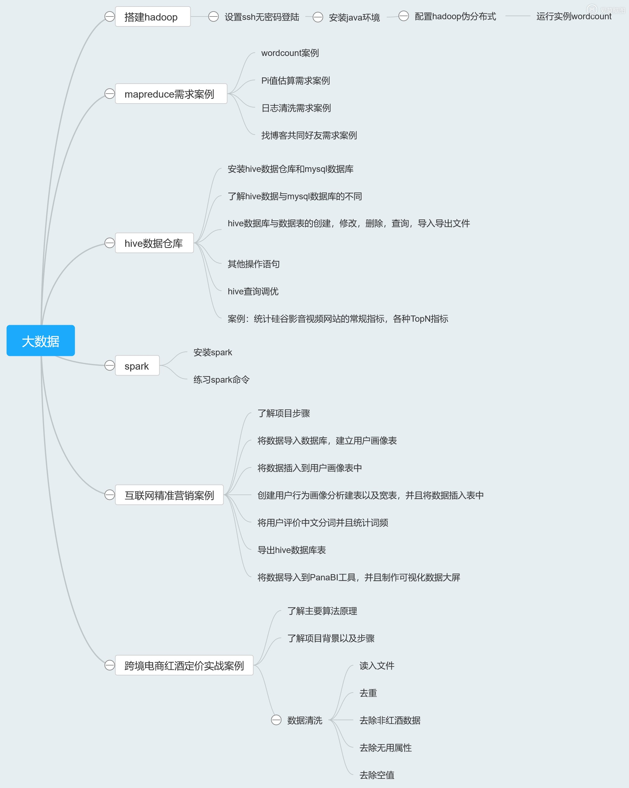
填写，需要记录实习期间的工作情况等；实习结束后实习周报按时间顺序装订交指导教师。

